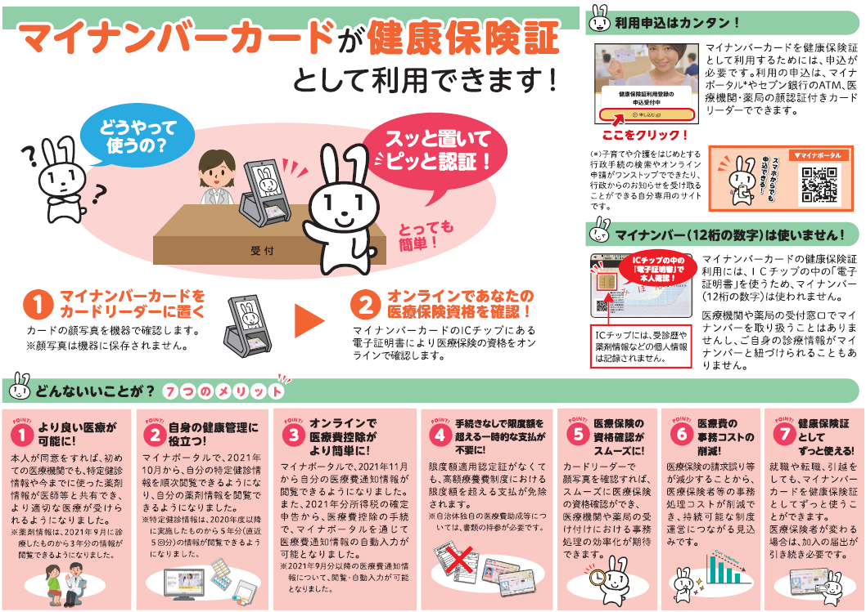
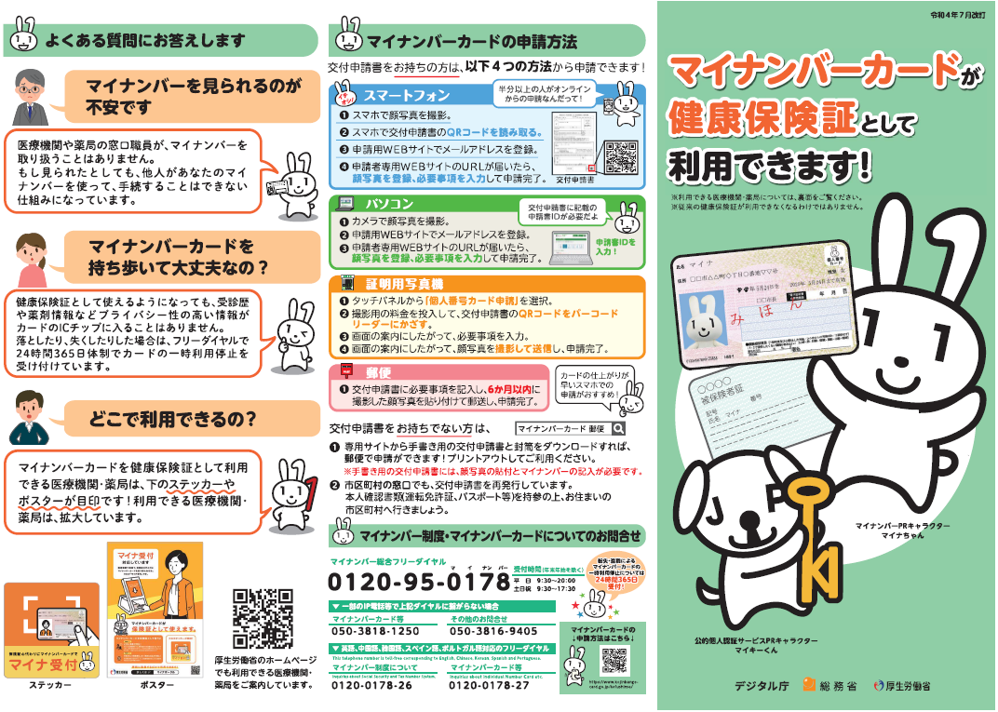
【記入例】
【お願い】この申請書は、対象者毎にご提出ください。 |  |  |  |  |  |  | 常務理事 | 事務長 |  |  | 事務長代行 |  |  | 業務課長 | 係 長 | 係
健康保険 限度額適用認定証交付申請書
記号・番号 |  |  |  |  | ７２６ |  |  |  | １２３６ |  |  | 事業所名称
被保険者 |  | 氏 名 |  |  |  | 健保 太郎 |  |  |  |  |  | 伊藤忠○○販売㈱
 |  | 生年月日 |  |  |  | （昭）・平・令 29年 10月 11日生 |  |  |  |  |  | マイナ保険証を利用すれば、事前の手続きなく、高額療養費制度における限度額を超える支払が免除されます。限度額適用認定証の事前申請は不要となりますので、マイナ保険証をぜひご利用ください。
対象者 |  | 氏 名 |  |  |  | 健保 花子 |  |  |  | 続柄
 |  |  |  |  |  |  |  |  |  | （ 妻 ）
 |  | 生年月日 |  |  |  | （昭）・平・令 38年 11月 28日生
被保険者の住所 |  |  | 〒123-4567  神奈川県横浜市○○区△△町1-5-9  連絡先03－3×××－××××（会社 自宅 携帯）
認定証送付先住所  （被保険者の住所と同じ場合は  省略可） |  |  | 〒123-4423  千葉県船橋市△△町1-3-5 ○○病院 西棟 999号室  送付先名称 伊藤忠○○販売（㈱ （事業所 実家 病院 その他）
入院又は通院開始日 |  |  | 月 日 より 入院予定・入院中・通院（平成24年4月1日受診分から通院も申請可）  ◎有効期限は、該当月から8月末までとなります。9月以降認定証が必要な場合は再度申請をしてください。
申 請 先 |  |  | 〒103-8427 東京都中央区日本橋小伝馬町15-14  伊藤忠連合健康保険組合 業務課 電話：03（3662）9951  ※申請書は、ＦＡＸによる送信が可能です。ＦＡＸ：03（3662）9955
備 考 |  |  | この申請により交付された認定証を病院の窓口に提示すれば、七十歳未満の方の療養に係る窓口負担額を自己負担限度額に止めることができるようになります。従いまして、従来のような多額の費用を負担することがなくなります。なお、七十歳以上の方で、高齢受給者証（2割負担）を交付している方は、既に自己負担限度額に止める措置が講じられていますので、認定証の交付申請は必要ありません。高齢受給者証（3割負担）を交付している方で標準報酬28万円～79万円の方は認定証の交付をいたしますので申請書をお送りください。
参考：自己負担限度額  （高額療養費） |  |  | 区分「ア」：83万円以上 252,600円＋（総医療費－842,000円）×1％ （多数該当 140,100円）  区分「イ」：53万円～79万円 167,400円+（総医療費－558,000円）×1% （多数該当 93,000円）  区分「ウ」：28万円～50万円 80,100円+（総医療費－267,000円）×1% （多数該当 44,400円）  区分「エ」：26万円以下 57,600円 （多数該当 44,400円）  ◎総医療費とは、一月（1日から月末）に一つの医療機関で入院・外来別に要する医療費総額
上記のとおり申請いたします。  令和 ○○ 年 △ 月 ○○ 日  伊藤忠連合健康保険組合 理事長 殿 |  |  |  |  |  |  |  |  |  |  |  | 【 受 付 年 月 日 】
【お願い】この申請書は、対象者毎にご提出ください。 |  |  |  |  |  |  | 常務理事 | 事務長 |  |  | 事務長代行 |  |  | 業務課長 | 係 長 | 係
健康保険 限度額適用認定証交付申請書
記号・番号 |  |  |  |  |  |  |  |  |  |  |  |  | 事業所名称
被保険者 | 氏 名
被保険者 | 生年月日 |  |  | 昭・平・令 年 月 日生 |  |  |  |  |  |  |  |  | マイナ保険証を利用すれば、事前の手続きなく、高額療養費制度における限度額を超える支払が免除されます。限度額適用認定証の事前申請は不要となりますので、マイナ保険証をぜひご利用ください。
対象者 | 氏 名 |  |  |  |  |  |  |  |  |  | 続柄
対象者 |  |  |  |  |  |  |  |  |  |  | （ ）
対象者 | 生年月日 |  |  | 昭・平・令 年 月 日生
被保険者の住所 |  |  | 〒  連絡先 （会社 自宅 携帯）
認定証送付先住所  （被保険者の住所と同じ場合は  省略可） |  |  | 〒  送付先名称 気付 （事業所 実家 病院 その他）
入院又は通院開始日 |  |  | 月 日 より 入院予定・入院中・通院（平成24年4月1日受診分から通院も申請可）  ◎有効期限は、該当月から8月末までとなります。9月以降認定証が必要な場合は再度申請をしてください。
申 請 先 |  |  | 〒103-8427 東京都中央区日本橋小伝馬町15-14  伊藤忠連合健康保険組合 業務課 電話：03（3662）9951  ※申請書は、ＦＡＸによる送信が可能です。ＦＡＸ：03（3662）9955
備 考 |  |  | この申請により交付された認定証を病院の窓口に提示すれば、七十歳未満の方の療養に係る窓口負担額を自己負担限度額に止めることができるようになります。従いまして、従来のような多額の費用を負担することがなくなります。なお、七十歳以上の方で、高齢受給者証（2割負担）を交付している方は、既に自己負担限度額に止める措置が講じられていますので、認定証の交付申請は必要ありません。高齢受給者証（3割負担）を交付している方で標準報酬28万円～79万円の方は認定証の交付をいたしますので申請書をお送りください。
参考：自己負担限度額  （高額療養費） |  |  | 区分「ア」：83万円以上 252,600円＋（総医療費－842,000円）×1％ （多数該当 140,100円）  区分「イ」：53万円～79万円 167,400円+（総医療費－558,000円）×1% （多数該当 93,000円）  区分「ウ」：28万円～50万円 80,100円+（総医療費－267,000円）×1% （多数該当 44,400円）  区分「エ」：26万円以下 57,600円 （多数該当 44,400円）  ◎総医療費とは、一月（1日から月末）に一つの医療機関で入院・外来別に要する医療費総額
上記のとおり申請いたします。  令和 年 月 日  伊藤忠連合健康保険組合 理事長 殿 |  |  |  |  |  |  |  |  |  |  |  |  | 【 受 付 年 月 日 】

